How deadly is a fracture distal to the hip in the elderly?
An observational cross-sectional cohort study of 11,799 femoral fractures in the Swedish Fracture Register
Författare/Medverkande
Olof Wolf, Sebastian Mukka, Jan Ekelund, Michael Möller, Nils Hailer

Sammanfattning av studien
Höftfrakturer hos äldre är beforskade från alla möjliga vinklar. Mindre är känt om diafysära och distala femurfrakturer hos äldre. Vi använde Svenska Frakturregistret för att analysera epidemiologin avseende skademekanism, köns- och åldersfördelning hos ca 12 000 femurfrakturer. Denna kohort samkördes med Patientregistret för att analysera mortalitet per segment justerat för ålder, kön och komorbiditet enligt Charlson. Totalt inkluderades 11 799 femurfrakturer >65 år. Medelåldern var 83 år och 69% var kvinnor. Patienter med distal femurfraktur hade i lägre utsträckning hög komorbiditet (9%) jämfört med diafysära (16%) och proximala (14%) femurfrakturer. Vi fann ingen skillnad i den justerade relativa risken för 90-dagars mortaliteten mellan segmenten; RR= 1,1 (CI 0.86-1,4) för distala och RR= 0,97 (0,76-1,2) för diafysära frakturer jämfört med proximala femurfrakturer.

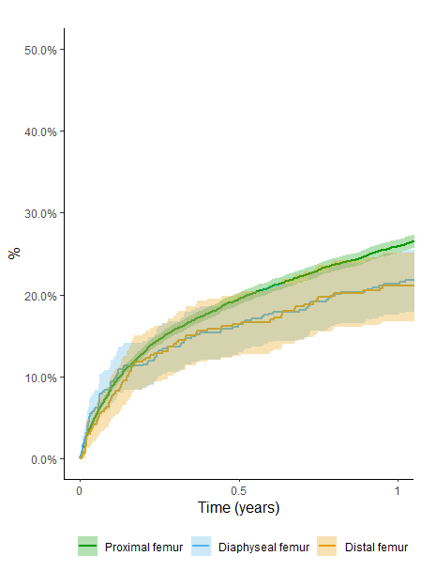
Bild 2 från artikeln. Ojusterad kumulativ 1 års mortalitet efter index fraktur per fraktursegment.
Take home message
- Femurfrakturer hos äldre ter sig lika dödliga oavsett lokalisation efter justering för kön, ålder och komorbiditet
- Den ojusterade 90-dagars mortaliteten var 13% för distala och diafysära femurfrakturer och 15% för proximala
- Patienter med distal femurfraktur hade i lägre utsträckning hög komorbiditet jämfört med diafysära och proximala femurfrakturer

Referens till publikationen
https://www.tandfonline.com/doi/full/10.1080/17453674.2020.1831236

